目录

1 引言 4

1.1 编写目的 4

1.2 项目背景 4

1.3 参考资料 4

2 总体设计 4

2.1 需求概述 4

2.2 软件结构 5

3 模块设计 6

3.1 模块基本信息 6

3.1.1 商品管理模块 6

3.1.2 商品分类模块 6

3.1.3 订单管理模块 6

3.1.4用户管理模块 6

3.1.5 购物车管理模块 6

3.2 模块处理逻辑 7

4 UML建模 9

4.1 类图 9

4.2 时序图 10

4.3用例图 10

4.4 活动图 11

4.5 组件图 11

4.6 部署图 11

5 数据库设计 12

5.1 ER图表 12

5.2 表设计 13

5.2.1 地址表 13

5.2.2 头像表 13

5.2.3 轮播图表 14

5.2.4 购物车表 14

5.2.5 分类表 15

5.2.6 商品表 15

5.2.7 商品规格关联表 16

5.2.8 图标表 17

5.2.9 图标分类关联表 17

5.2.10 订单商品关联表 17

5.2.11 规格表 18

5.2.12 系统文件表 18

5.2.13 用户表 19

5.2.14 订单表 20

6 接口设计 21

6.1 外部接口 21

6.1.1 登录界面 21

6.1.2 注册界面 22

6.1.3 商城首页 23

6.1.4 个人信息界面 24

6.1.5 购物车界面 26

6.1.6 地址信息界面 27

6.1.7 订单界面 28

6.1.8 管理员界面 30

6.1.9 轮播图管理界面 31

6.1.10 订单管理界面 32

6.1.11 商品分类管理界面 34

6.1.12 用户管理界面 36

6.1.13 统计界面 38

6.2 内部接口 39

6.2.1 登录接口 39

6.2.2 注册接口 39

6.2.3 地址管理接口 39

6.2.4 头像管理接口 41

6.2.5 轮播图管理接口 42

6.2.6 购物车管理接口 43

6.2.7 分类管理接口 44

6.2.8 文件管理接口 45

6.2.9 商品管理接口 47

6.2.10 图标管理接口 49

6.2.11 收入分析管理接口 50

6.2.12 订单管理接口 51

6.2.13 角色管理接口 53

6.2.14 用户管理接口 53

7 性能 55

7.1 精度 55

7.2 时间特性 55

7.3 灵活性 55

8 测试 55

# 1 引言

## 1.1 编写目的

根据需求分析文档确定的需求，为系统开发提供更为详细、精确、可行的设计方案。在该文档中，我们将具体阐述系统各个阶段的设计方案，包括系统架构、模块划分、数据库设计、界面设计等细节内容，以确保开发人员能够准确理解和实现每一个阶段的开发。同时，该文档也需要提供详细的系统运行流程，通讯协议，算法实现、数据结构的说明等，以方便开发人员写出可靠的代码。另外，在系统维护时，该文档也作为重要依据，提供系统各模块的设计原则、开发要求、版本升级策略等，以确保系统可维护、可扩展、可重用性、安全性等方面要求得以满足。因此，该文档的编写应该全面考虑因素，并尽可能确保其具有清晰性、可读性和易于理解性，以便于开发人员理解、协作和实现。

## 1.2 项目背景

该电子商城系统是针对线上购物市场的一款应用系统，通过结合Spring Boot和Vue技术实现了商品管理、商品分类、订单管理、用户管理、购物车管理等相关功能。系统旨在为买家提供一个方便快捷、高效、可靠的购物服务。

## 1.3 参考资料

[1] 林晓斌. Java企业级开发实战[M]. 第二版. 北京: 人民邮电出版社, 2017.

[2] 邓俊辉. 数据结构[M]. 北京: 清华大学出版社, 2018.

[3] 刘伟. SpringBoot企业级应用开发实战[M]. 北京: 电子工业出版社, 2017.

[4] 张磊, 马俊昭, 王丽华, 等. Vue.js实战[M]. 北京: 人民邮电出版社, 2017.

[5] 郑海波, 金丹华, 张曼. 电子商务系统设计[M]. 北京: 清华大学出版社, 2009.

# 2 总体设计

## 2.1 需求概述

（1）商品管理模块：实现了商品的基本信息录入、图片上传、状态管理等相关功能。

（2）商品分类模块：实现了分类的增删改查、分类层级管理、商品分类的关联等功能。

（3）订单管理模块：实现了订单的查询、创建、删除、退货等功能。

（4）用户管理模块：实现了用户的注册、登录、密码找回、个人信息修改和查询等功能。

（5）购物车管理模块：实现了添加商品、删除商品、调整数量、结算等功能。

## 2.2 软件结构

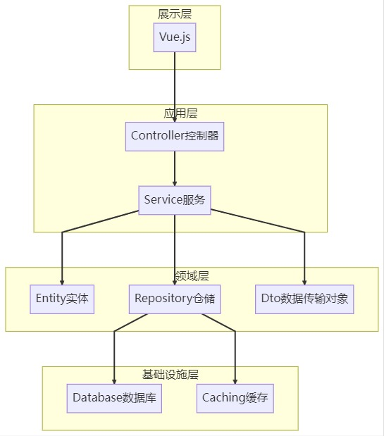

描述：以上的软件结构图，采用了四层架构设计，不同层之间通过依赖关系进行交互。展示层采用Vue.js框架来实现，应用层处理各种请求并调用服务层来处理具体业务逻辑，领域层负责封装业务逻辑，基础设施层负责管理底层资源，如数据库和缓存等。该软件结构图体现了高内聚低耦合的设计原则，有利于系统的可维护性和可扩展性。

# 3 模块设计

## 3.1 模块基本信息

### 3.1.1 商品管理模块

模块描述：负责对商品进行增删改查等基本操作，包括商品信息的录入、维护和展示，商品图片的上传、展示和删除，商品状态的管理等功能。

### 3.1.2 商品分类模块

模块描述：负责商品分类的管理，包括商品分类的层级关系维护、新增、修改、删除等基本操作。

### 3.1.3 订单管理模块

模块描述：负责订单相关的基础操作，包括订单的查询、创建、删除等功能。

### 3.1.4用户管理模块

模块描述：负责用户信息相关功能，包括用户注册、登录、个人信息维护等操作。

### 3.1.5 购物车管理模块

模块描述：负责购物车的管理，包括加入购物车、调整商品数量、删除商品、结算等基本操作。

## 3.2 模块处理逻辑

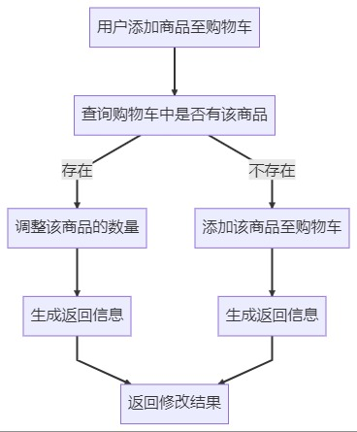

以上流程图是用户在购物车界面添加商品的操作流程。首先查询该商品是否已经在购物车中，若已存在，则调整该商品的数量，否则添加该商品至购物车。最后返回添加或调整的结果信息。这个流程设计简洁，易于理解。

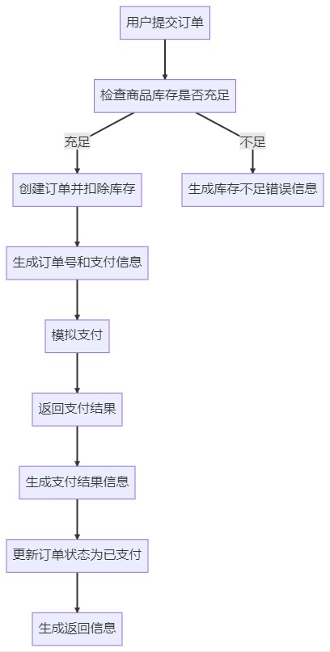

以上流程图是用户提交订单的操作流程。首先检查所有商品的库存是否充足，若充足则创建订单并扣除库存，否则返回库存不足错误信息。然后生成订单号和支付信息，完成支付，返回支付结果，更新订单状态为已支付，最后生成返回信息。这个流程设计清晰明了，覆盖了电商系统中订单的基本操作。

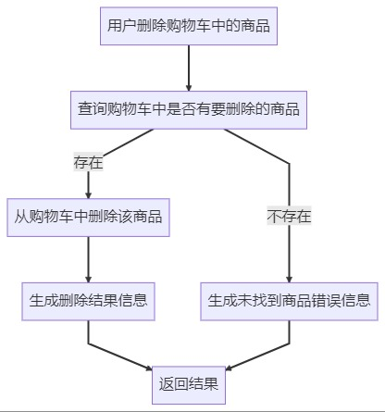

以上流程图是用户在购物车中删除商品的操作流程。首先查询该商品是否在购物车中，若存在则从购物车中删除该商品，否则返回未找到商品错误信息。最后生成删除结果信息并返回给用户。这个流程设计简洁明了，有效实现了购物车中删除商品的功能。

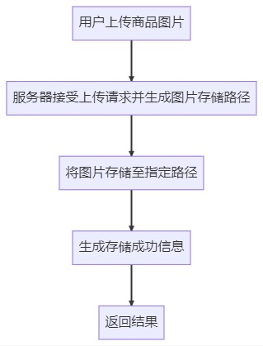

以上流程图是用户上传商品图片的操作流程。用户上传图片后，服务器接受到上传请求并根据图片大小和格式生成存储路径。然后将图片存储至指定路径，并生成存储成功信息返回给用户。这个流程设计简单清晰，有利于实现图片上传的功能。

# 4 UML建模

## 4.1 类图

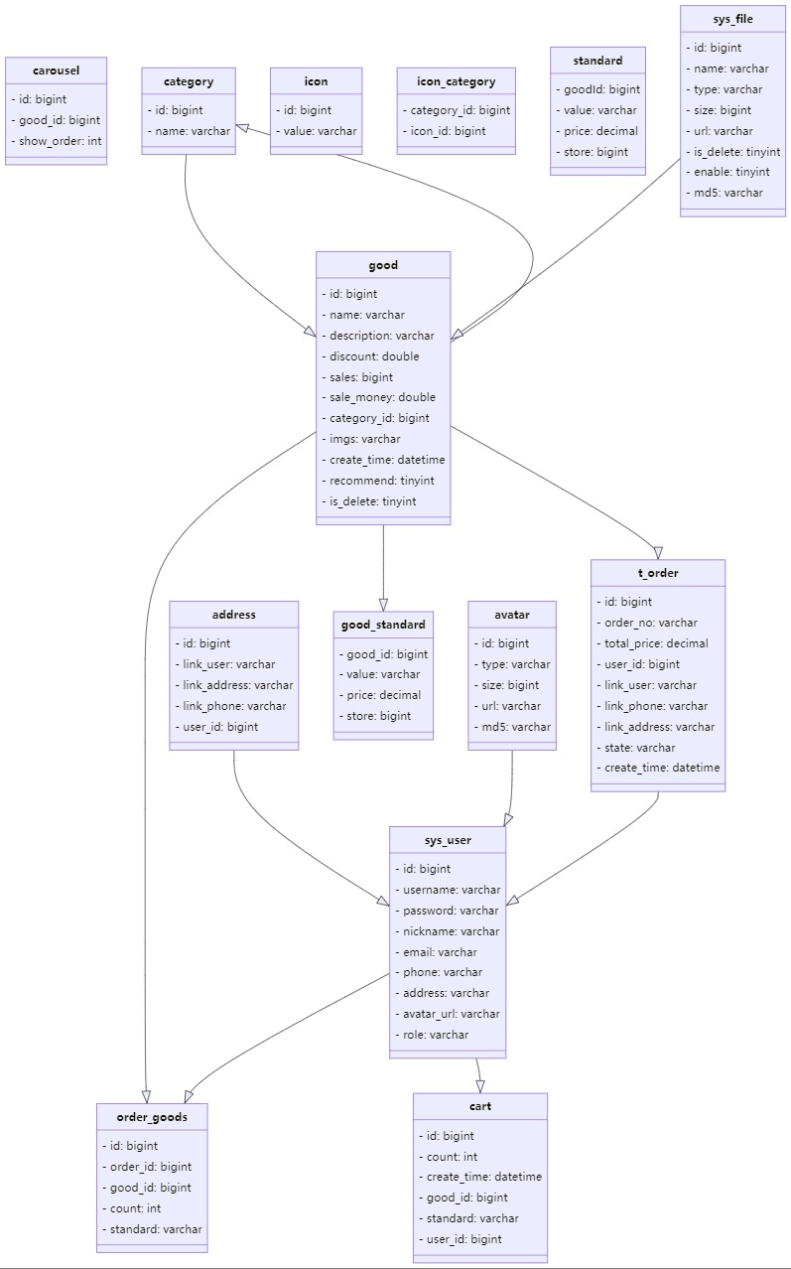

## 4.2 时序图

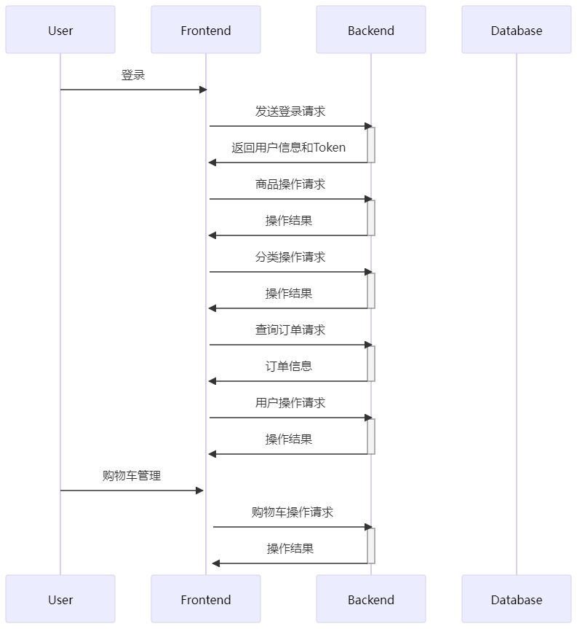

## 4.3 用例图

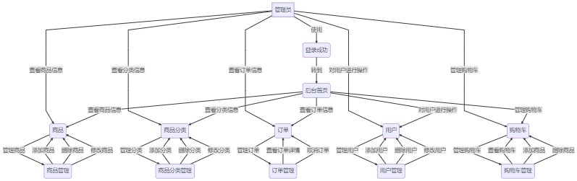

## 4.4 活动图

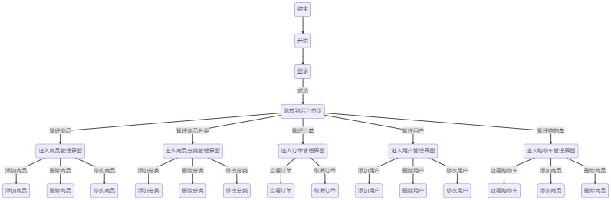

## 4.5 组件图

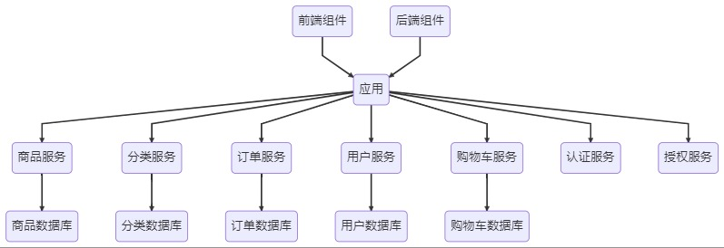

## 4.6 部署图

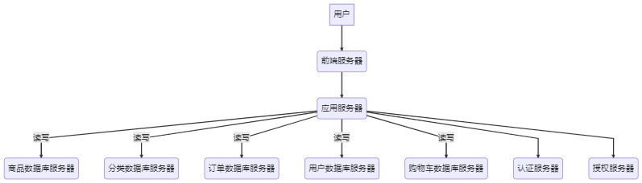

# 5 数据库设计

## 5.1 ER图表

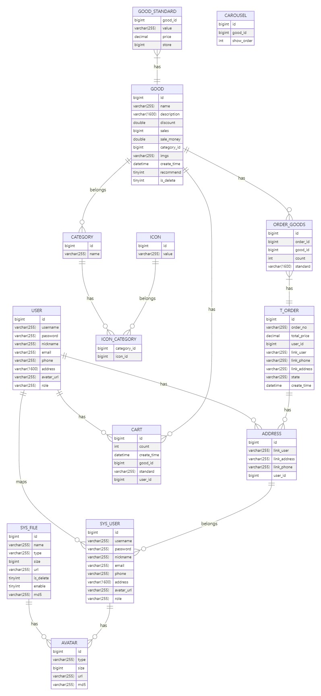

## 5.2 表设计

### 5.2.1 地址表

| **数据名称** | **数据类型** | **数据描述** |
| --- | --- | --- |
| id | bigint(0) | 主键 |
| link_user | varchar(255) | 联系人 |
| link_address | varchar(255) | 地址 |
| link_phone | varchar(255) | 电话 |
| user_id | bigint(0) | 所属用户 |

### 5.2.2 头像表

|  |  |  |
| --- | --- | --- |
| **数据名称** | **数据类型** | **数据描述** |
| id | bigint(0) | 主键 |
| type | varchar(255) | 类型 |
| size | bigint(0) | 大小 |
| url | varchar(255) | 地址 |
| md5 | varchar(255) | Md5值 |

### 5.2.3 轮播图表

| **数据名称** | **数据类型** | **数据描述** |
| --- | --- | --- |
| id | bigint(0) | 主键 |
| good_id | bigint(0) | 对应的商品id |
| show_order | int(0) | 播放顺序 |

### 5.2.4 购物车表

| **数据名称** | **数据类型** | **数据描述** |
| --- | --- | --- |
| id | bigint(0) | 主键 |
| count | int(0) | 数量 |
| create_time | datetime(0) | 加入时间 |
| good_id | bigint(0) | 商品id |
| standard | varchar(255) | 规格 |
| user_id | bigint(0) | 用户id |

### 5.2.5 分类表

| **数据名称** | **数据类型** | **数据描述** |
| --- | --- | --- |
| id | bigint(0) | 主键 |
| name | varchar(255) | 类别名称 |

### 5.2.6 商品表

| **数据名称** | **数据类型** | **数据描述** |
| --- | --- | --- |
| id | bigint(0) | 主键 |
| name | varchar(255) | 商品名称 |
| description | varchar(1600) | 描述 |
| discount | double(10, 2) | 折扣 |
| sales | bigint(0) | 销量 |
| sale_money | double(10, 2) | 销售额 |
| category_id | bigint(0) | 分类id |
| imgs | varchar(255) | 商品图片 |
| create_time | datetime(0) | 创建时间 |
| recommend | tinyint(1) | 是否推荐。0不推荐，1推荐 |
| is_delete | tinyint(1) | 是否删除，0未删除，1删除 |

### 5.2.7 商品规格关联表

| **数据名称** | **数据类型** | **数据描述** |
| --- | --- | --- |
| good_id | bigint(0) | 商品id |
| value | varchar(255) | 规格 |
| price | decimal(10, 2) | 价格 |
| store | bigint(0) | 库存 |

### 5.2.8 图标表

| **数据名称** | **数据类型** | **数据描述** |
| --- | --- | --- |
| id | bigint(0) | 主键 |
| value | varchar(255) | 图标的识别码 |

### 5.2.9 图标分类关联表

| **数据名称** | **数据类型** | **数据描述** |
| --- | --- | --- |
| category_id | bigint(0) | 分类id |
| icon_id | bigint(0) | 图标id |

### 5.2.10 订单商品关联表

| **数据名称** | **数据类型** | **数据描述** |
| --- | --- | --- |
| id | bigint(0) | 主键 |
| order_id | bigint(0) | 订单id |
| good_id | bigint(0) | 商品id |
| count | int(0) | 数量 |
| standard | varchar(1600) | 规格 |

### 5.2.11 规格表

| **数据名称** | **数据类型** | **数据描述** |
| --- | --- | --- |
| goodId | bigint(0) | 商品id |
| value | varchar(255) | 商品规格 |
| price | decimal(10, 2) | 该规格的价格 |
| store | bigint(0) | 该规格的库存 |

### 5.2.12 系统文件表

| **数据名称** | **数据类型** | **数据描述** |
| --- | --- | --- |
| id | bigint(0) | 主键 |
| name | varchar(255) | 文件名称 |
| type | varchar(255) | 文件类型 |
| size | bigint(0) | 大小 |
| url | varchar(255) | 文件路径 |
| is_delete | tinyint(1) | 是否删除 |
| enable | tinyint(1) | 是否启用 |
| md5 | varchar(255) | md5值 |

### 5.2.13 用户表

| **数据名称** | **数据类型** | **数据描述** |
| --- | --- | --- |
| id | bigint(0) | 主键 |
| username | varchar(255) | 用户名 |
| password | varchar(255) | 密码 |
| nickname | varchar(255) | 昵称 |
| email | varchar(255) | 邮箱 |
| phone | varchar(255) | 手机号码 |
| address | varchar(1600) | 地址 |
| avatar_url | varchar(255) | 头像链接 |

### 5.2.14 订单表

| **数据名称** | **数据类型** | **数据描述** |
| --- | --- | --- |
| id | bigint(0) | 主键 |
| order_no | varchar(255) | 订单号 |
| total_price | decimal(10, 2) | 总价 |
| user_id | bigint(0) | 用户id |
| link_user | varchar(255) | 联系人 |
| link_phone | varchar(255) | 联系电话 |
| link_address | varchar(255) | 地址 |
| state | varchar(255) | 订单状态 |
| create_time | datetime(0) | 创建时间 |

# 6 接口设计

## 6.1 外部接口

### 6.1.1 登录界面

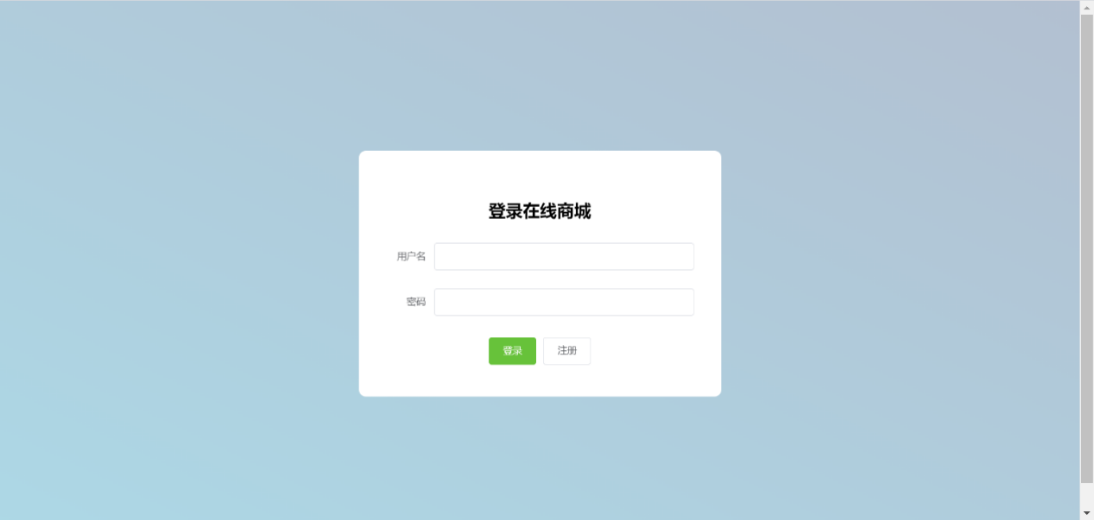

<div class="title">

        <b>登录在线商城</b>

      </div>

      <div style="margin-top: 30px">

        <el-form label-width="70px">

          <el-form-item label="用户名">

            <el-input v-model.trim="user.username" aria-required="true"></el-input>

          </el-form-item>

          <el-form-item label="密码" style="margin-top: 25px">

            <el-input v-model.trim="user.password" show-password aria-required="true"></el-input>

          </el-form-item>

          <el-form-item style="margin: 30px 80px">

            <el-button type="success" @click="onSubmit">登录</el-button>

            <el-button @click="$router.push('/register')">注册</el-button>

          </el-form-item>

        </el-form>

      </div>

### 6.1.2 注册界面

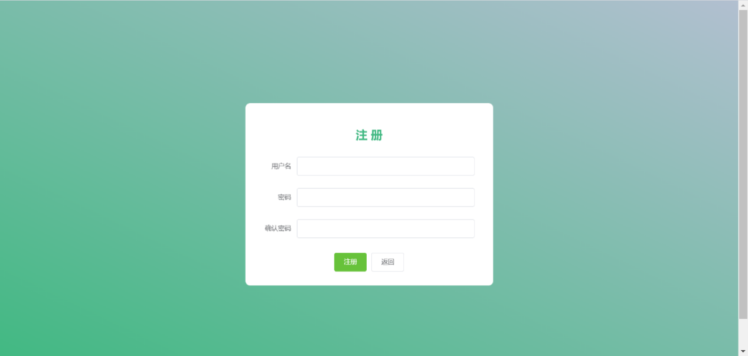

<div class="title">

        <b>注 册</b>

      </div>

      <div style="margin-top: 30px">

        <el-form label-width="70px">

          <el-form-item label="用户名">

            <el-input v-model.trim="user.username" aria-required="true"></el-input>

          </el-form-item>

          <el-form-item label="密码" style="margin-top: 25px">

            <el-input v-model.trim="user.password" show-password aria-required="true"></el-input>

          </el-form-item>

          <el-form-item label="确认密码" style="margin-top: 25px">

            <el-input v-model.trim="user.confirmPassword" show-password aria-required="true"></el-input>

          </el-form-item>

          <el-form-item style="margin: 30px 80px">

            <el-button type="success" @click="onSubmit">注册</el-button>

            <el-button @click="$router.push('/login')">返回</el-button>

          </el-form-item>

        </el-form>

      </div>

### 6.1.3 商城首页

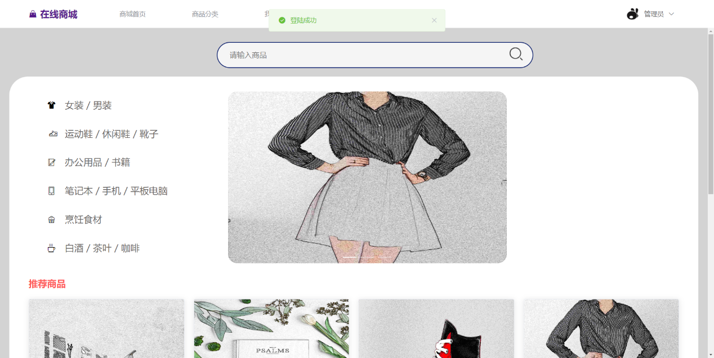

  <el-container style="height: 100%;width:100%;">

    <el-header style="background-color: white">

      <Navagation :user="user"

                  :role="role"

                  :login-status="loginStatus"

      ></Navagation>

    </el-header>

    <el-main style="background-color: lightgrey;width:100%;">

      <router-view />

    </el-main>

  </el-container>

### 6.1.4 个人信息界面

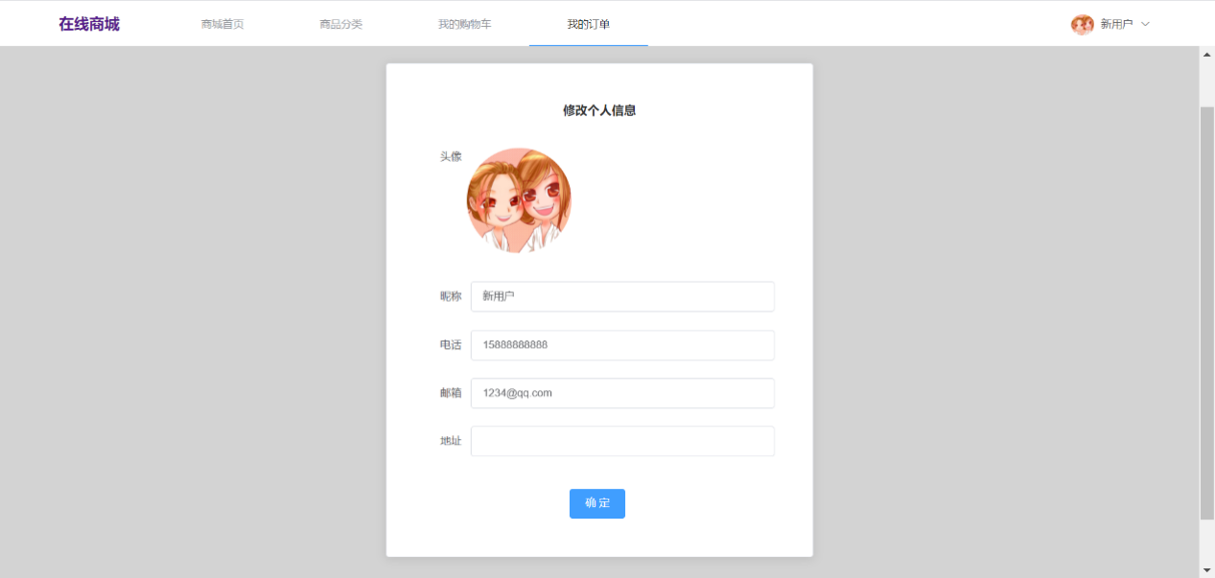

<el-card class="card">

    <div style="text-align: center; margin-bottom: 30px">

      <b>修改个人信息</b>

    </div>

    <el-form label-width="60px">

      <el-form-item label="头像">

        <el-upload

          class="avatar-uploader"

          :action="baseApi + '/avatar'"

          :headers="token"

          :show-file-list="false"

          :on-success="handleAvatarSuccess"

        >

          <img

            v-if="form.avatarUrl"

            :src="baseApi + form.avatarUrl"

            class="avatar"

          />

          <i v-else class="el-icon-plus avatar-uploader-icon"></i>

        </el-upload>

      </el-form-item>

      <el-form-item label="昵称">

        <el-input v-model="form.nickname" autocomplete="off"></el-input>

      </el-form-item>

      <el-form-item label="电话">

        <el-input v-model="form.phone" autocomplete="off"></el-input>

      </el-form-item>

      <el-form-item label="邮箱">

        <el-input v-model="form.email" autocomplete="off"></el-input>

      </el-form-item>

      <el-form-item label="地址">

        <el-input v-model="form.address" autocomplete="off"></el-input>

      </el-form-item>

      <el-button

        type="primary"

        style="margin-left: 190px; margin-top: 20px"

        @click="save"

        >确 定</el-button

      >

    </el-form>

    <el-popover placement="right" width="200" trigger="click">

      <el-form>

        <el-form-item label="新密码">

          <el-input

            type="password"

            v-model="resetPsw.newPassword"

            autocomplete="off"

          ></el-input>

        </el-form-item>

        <el-form-item label="确认密码">

          <el-input

            type="password"

            v-model="resetPsw.confirmPassword"

            autocomplete="off"

          ></el-input>

        </el-form-item>

        <el-button size="mini" type="primary" @click="toResetPassword"

          >确 定</el-button

        >

      </el-form>

      <el-button

        slot="reference"

        type="warning"

        style="margin-left: 190px; margin-top: 20px"

        @click="resetPsw = { newPassword: '', confirmPassword: '' }"

        >重置密码</el-button

      >

    </el-popover>

  </el-card>

### 6.1.5 购物车界面

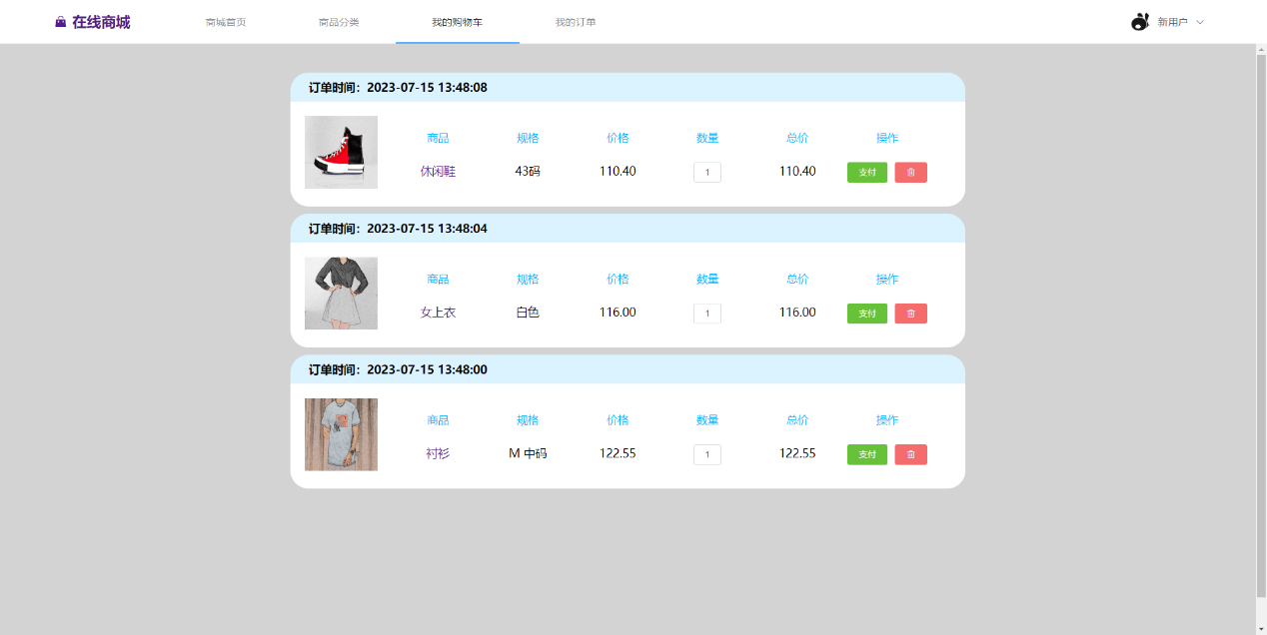

<div style="width: 55%;height:100%;margin: 20px auto">

  <div v-if="carts.length === 0" class="empty-box">

    <span style="font-family: 华文彩云;font-size: 40px" >购物车是空的哦</span>

  </div>

  <template v-for="cart in carts">

    <cart-item :cart="cart" @delete="delItem" :key="cart.id" style="margin-bottom: 10px"></cart-item>

  </template>

</div>

### 6.1.6 地址信息界面

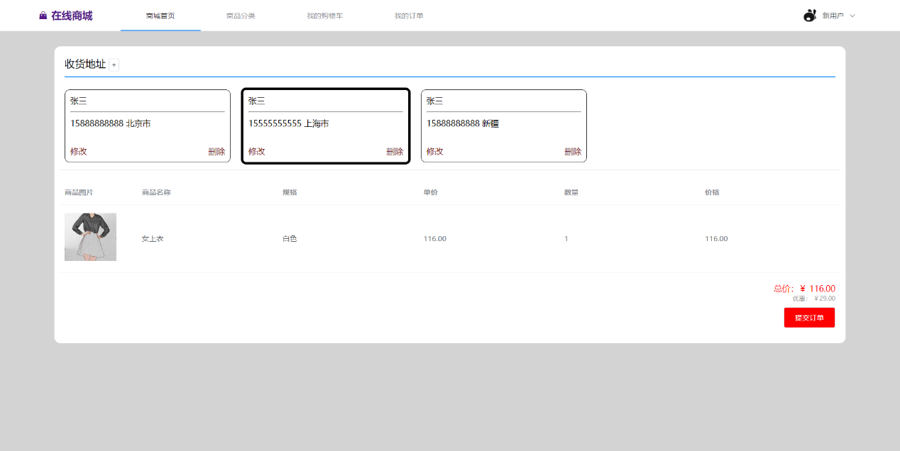

<el-dialog title="地址信息" :visible.sync="dialogFormVisible">

        <el-form label-width="90px" style="padding: 0 60px">

          <el-form-item label="联系人">

            <el-input v-model="address.linkUser" autocomplete="off"></el-input>

          </el-form-item>

          <el-form-item label="联系电话">

            <el-input v-model="address.linkPhone" autocomplete="off"></el-input>

          </el-form-item>

          <el-form-item label="地址">

            <el-input

              v-model="address.linkAddress"

              autocomplete="off"

            ></el-input>

          </el-form-item>

        </el-form>

        <div slot="footer" class="dialog-footer">

          <el-button @click="dialogFormVisible = false">取 消</el-button>

          <el-button type="primary" @click="saveAddress">确 定</el-button>

        </div>

      </el-dialog>

### 6.1.7 订单界面

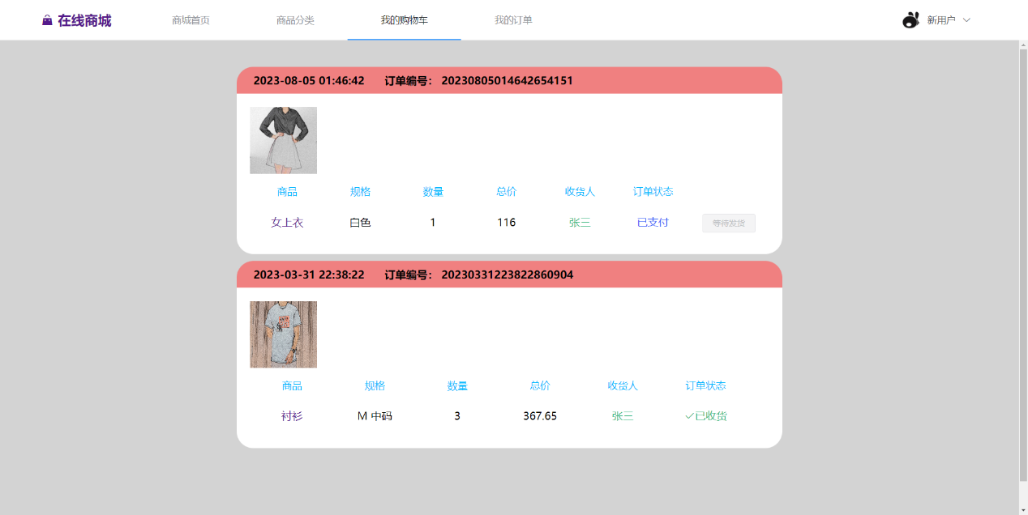

<div class="header" style="padding-left: 25px;">

    <span style="line-height: 40px">{{order.create_time}}</span>

    <span style="line-height: 40px;margin-left: 30px">订单编号： {{order.order_no}}</span>

  </div>

  <div class="body">

    <div style="display: inline-block;margin-right: 20px">

      <router-link :to="'goodview/'+order.good_id">

        <img :src="baseApi + order.imgs" style="width: 100px;height:100px">

      </router-link>

    </div>

    <div style="display: inline-block;line-height: 40px" >

      <table>

        <tr>

          <th>商品</th>

          <th>规格</th>

          <th>数量</th>

          <th>总价</th>

          <th>收货人</th>

          <th>订单状态</th>

        </tr>

        <tr>

          <a :href="'goodview/'+order.good_id">

            <td>{{order.good_name}}</td>

          </a>

          <td>{{order.standard}}</td>

          <td>{{order.count}}</td>

          <td>{{order.total_price}}</td>

          <el-popover

              placement="bottom-start"

              width="200"

              trigger="hover"

              :content=address>

            <td slot="reference" style="color: #42b983">{{ order.link_user }}</td>

          </el-popover>

<!--          订单状态-->

          <template v-if="order.state==='已发货'">

            <td style="color: #42b983">{{order.state}}</td>

            <td>

              <el-button style="margin-left: 20px;" size="mini" type="primary" @click="receive">确认收货</el-button>

            </td>

          </template>

          <template v-else-if="order.state==='已收货'">

            <td style="color: #42b983"><a class="el-icon-check"></a>{{order.state}}</td>

          </template>

          <template v-else-if="order.state==='已支付'">

            <td style="color: #3b62f8"> {{order.state}}</td>

            <td>

              <el-button size="mini" type="info" plain disabled>等待发货</el-button>

            </td>

          </template>

          <template v-else>

            <td>{{order.state}}</td>

            <td>

              <el-button style="margin-left: 20px" size="mini" type="success" @click="pay">去支付</el-button>

            </td>

          </template>

        </tr>

      </table>

    </div>

  </div>

### 6.1.8 管理员界面

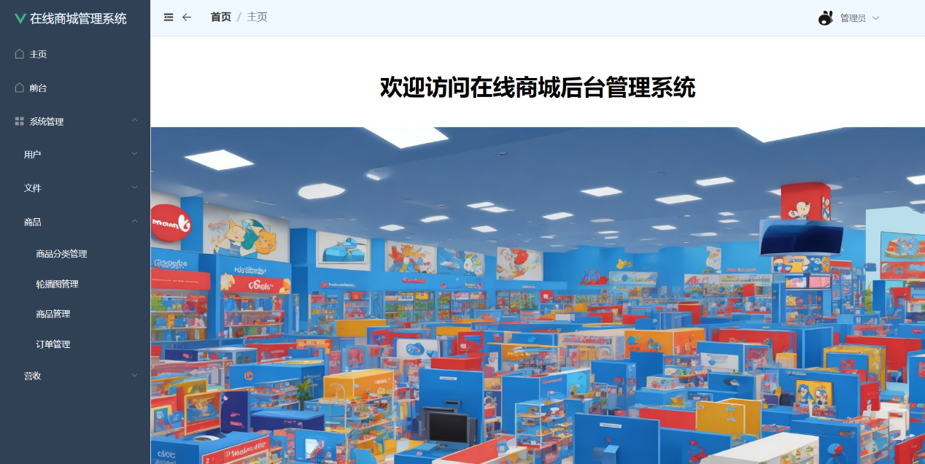

  <div style="height: 100%">

    <el-container style="height: 100%">

      <!--      侧边栏-->

      <el-aside

        :width="sideWidth + 'px'"

        style="background-color: rgb(238, 241, 246); height: 100%"

      >

        <Aside :is-collapse="isCollapse"></Aside>

      </el-aside>

      <el-container>

        <!--        导航栏-->

        <el-header

          style="border-bottom: 1px solid #ccc; background-color: aliceblue"

        >

          <Header

            :collapse-icon="collapseIcon"

            :collapse-title="collapseTitle"

            @collapse="handleCollapse"

            :user="user"

          ></Header>

        </el-header>

        <el-main :class="{bk: $route.path=='/manage/home'}">

          <router-view @refresh="getUser" />

        </el-main>

      </el-container>

    </el-container>

  </div>

### 6.1.9 轮播图管理界面

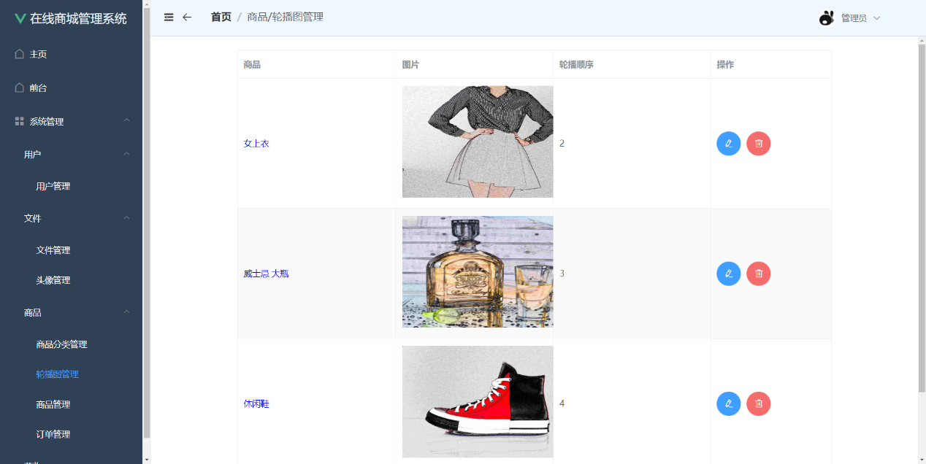

<div>

      <el-table :data="tableData" border stripe style="width: 80%;margin: 2px auto">

        <el-table-column label="商品">

          <template slot-scope="scope">

            <a :href="'/goodView/'+scope.row.goodId">{{scope.row.goodName}}</a>

          </template>

        </el-table-column>

        <el-table-column  label="图片" >

          <template   slot-scope="scope">

            <img :src="baseApi + scope.row.img" width="300" height="185" />

          </template>

        </el-table-column>

        <el-table-column prop="showOrder" label="轮播顺序"></el-table-column>

        <el-table-column

            fixed="right"

            label="操作"

            width="200">

          <template slot-scope="scope">

            <el-button type="primary" icon="el-icon-edit" circle  @click="edit(scope.row)"></el-button>

            <el-popconfirm

                @confirm="del(scope.row.id)"

                title="确定删除？"

            >

              <el-button type="danger" icon="el-icon-delete" circle slot="reference" style="margin-left: 10px"></el-button>

            </el-popconfirm>

          </template>

        </el-table-column>

      </el-table>

    </div>

### 6.1.10 订单管理界面

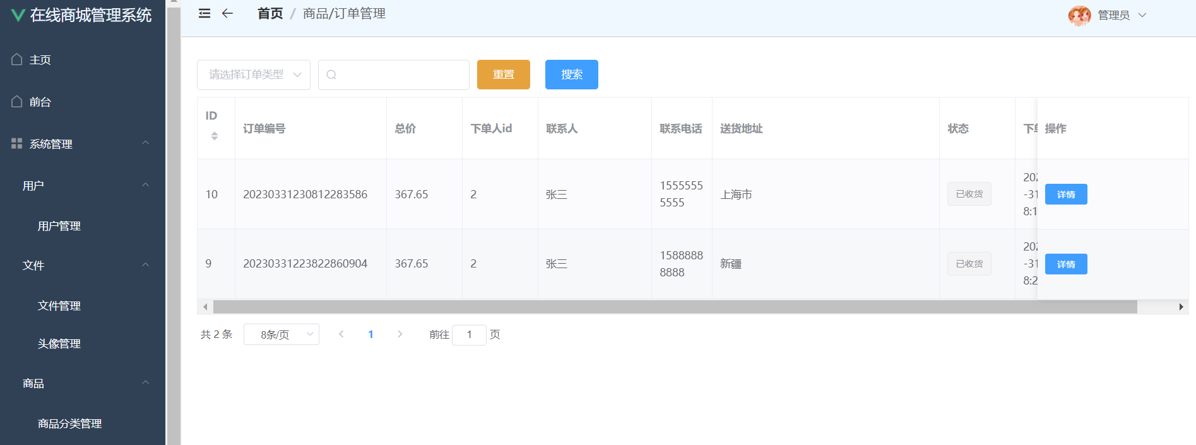

<el-table :data="tableData" border stripe style="width: 100%">

      <el-table-column prop="id" label="ID" width="50" sortable> </el-table-column>

      <el-table-column prop="orderNo" label="订单编号" width="200"></el-table-column>

      <el-table-column prop="totalPrice" label="总价" width="100"></el-table-column>

      <el-table-column prop="userId" label="下单人id" width="100"></el-table-column>

      <el-table-column prop="linkUser" label="联系人" width="150"></el-table-column>

      <el-table-column prop="linkPhone" label="联系电话"></el-table-column>

      <el-table-column prop="linkAddress" label="送货地址" width="300"></el-table-column>

      <el-table-column prop="state" label="状态" width="100">

        <template slot-scope="scope">

          <el-tag type="success" v-if="scope.row.state==='已支付'">{{scope.row.state}}</el-tag>

          <el-tag type="primary" v-if="scope.row.state==='已发货'">{{scope.row.state}}</el-tag>

          <el-tag type="info" v-if="scope.row.state==='已收货'">{{scope.row.state}}</el-tag>

        </template>

      </el-table-column>

      <el-table-column prop="createTime" label="下单时间"></el-table-column>

      <el-table-column

          fixed="right"

          label="操作"

          width="200">

        <template slot-scope="scope">

          <el-button type="primary" size="mini"  @click="showDetail(scope.row)">详情</el-button>

          <el-popconfirm

              @confirm="delivery(scope.row)"

              title="确定发货吗？"

              v-if="scope.row.state==='已支付'"

          >

            <el-button type="primary" size="mini" slot="reference" style="margin-left: 10px">发货</el-button>

          </el-popconfirm>

        </template>

      </el-table-column>

    </el-table>

### 6.1.11 商品分类管理界面

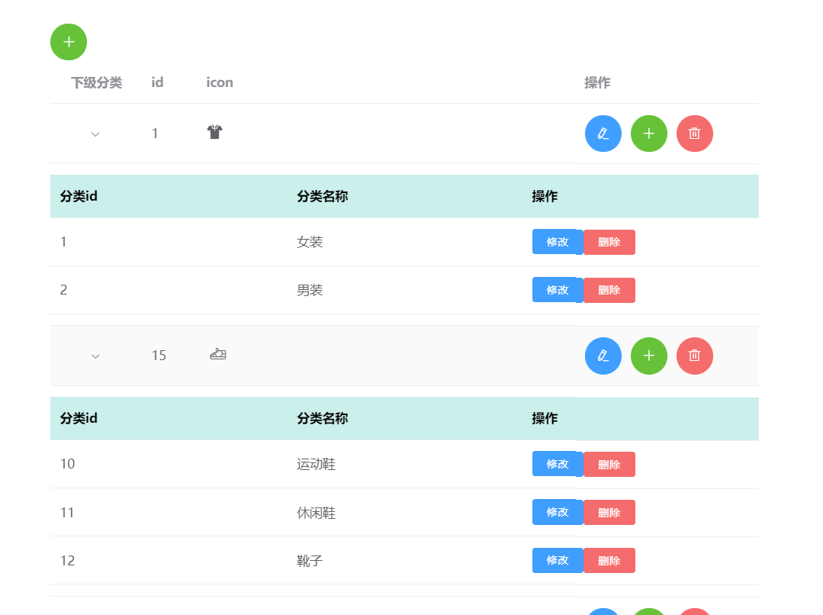

<el-table :data="icons" stripe>

        <!-- 下级分类表-->

        <el-table-column type="expand" label="下级分类" width="100px">

          <template slot-scope="scope">

            <el-table

              :data="scope.row.categories"

              :header-cell-style="{ background: '#cbefea', color: 'black' }"

            >

              <el-table-column label="分类id" prop="id"></el-table-column>

              <el-table-column label="分类名称" prop="name"></el-table-column>

              <el-table-column label="操作">

                <template slot-scope="scope">

                  <el-button

                    type="primary"

                    size="mini"

                    @click="handleEditCategory(scope.row)"

                    >修改</el-button

                  >

                  <el-popconfirm

                    @confirm="deleteCategory(scope.row)"

                    title="确定删除？"

                  >

                    <el-button

                      type="danger"

                      size="mini"

                      slot="reference"

                      >删除</el-button

                    >

                  </el-popconfirm>

                </template>

              </el-table-column>

            </el-table>

          </template>

          <!---->

        </el-table-column>

        <el-table-column label="id" prop="id" width="60px"></el-table-column>

        <el-table-column label="icon">

          <template slot-scope="scope">

            <i class="iconfont" v-html="scope.row.value"></i>

          </template>

        </el-table-column>

        <el-table-column fixed="right" label="操作" width="200">

          <template slot-scope="scope">

            <el-button

              type="primary"

              icon="el-icon-edit"

              circle

              @click="handleEditIcon(scope.row)"

            ></el-button>

            <el-button

              type="success"

              icon="el-icon-plus"

              circle

              @click="handleAddCategory(scope.row)"

            ></el-button>

            <el-popconfirm

              @confirm="deleteIcon(scope.row.id)"

              title="确定删除？"

            >

              <el-button

                type="danger"

                icon="el-icon-delete"

                circle

                slot="reference"

                style="margin-left: 10px"

              ></el-button>

            </el-popconfirm>

          </template>

        </el-table-column>

      </el-table>

### 6.1.12 用户管理界面

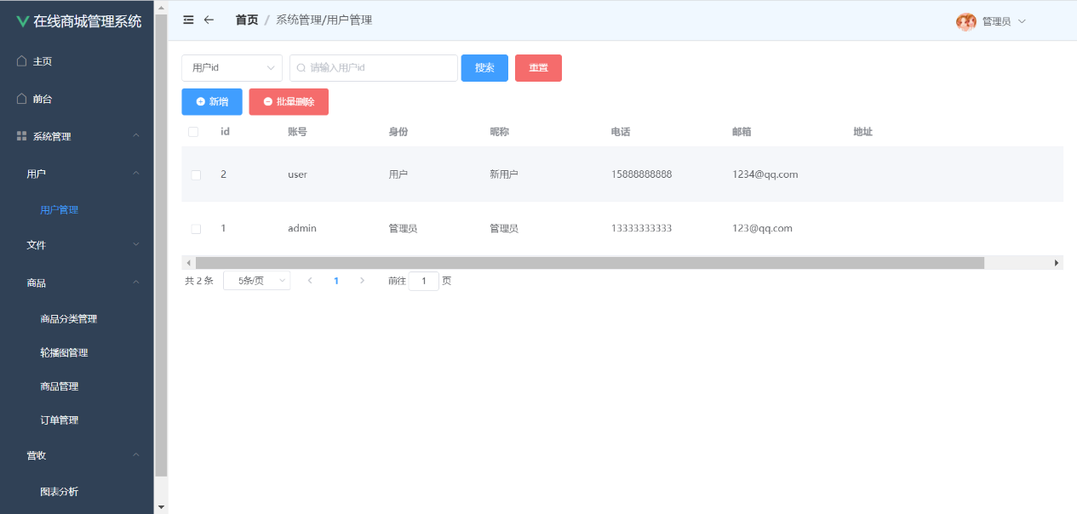

<el-table

      :data="tableData"

      background-color="black"

      @selection-change="handleSelectionChange"

    >

      <el-table-column type="selection"></el-table-column>

      <el-table-column prop="id" label="id" width="100"></el-table-column>

      <el-table-column

        prop="username"

        label="账号"

        width="150"

      ></el-table-column>

      <el-table-column label="身份" width="150">

        <template slot-scope="scope">

          <span v-if="scope.row.role === 'user'">用户</span>

          <span v-if="scope.row.role === 'admin'">管理员</span>

        </template>

      </el-table-column>

      <el-table-column

        prop="nickname"

        label="昵称"

        width="180"

      ></el-table-column>

      <el-table-column prop="phone" label="电话" width="180"></el-table-column>

      <el-table-column prop="email" label="邮箱" width="180"></el-table-column>

      <el-table-column

        prop="address"

        label="地址"

        width="350"

      ></el-table-column>

      <el-table-column label="操作">

        <template slot-scope="scope">

          <el-button size="mini" type="success" @click="handleEdit(scope.row)"

            >编辑</el-button

          >

          <el-button

            size="mini"

            type="danger"

            @click="handleDelete(scope.row.id)"

            >删除</el-button

          >

        </template>

      </el-table-column>

    </el-table>

### 6.1.13 统计界面

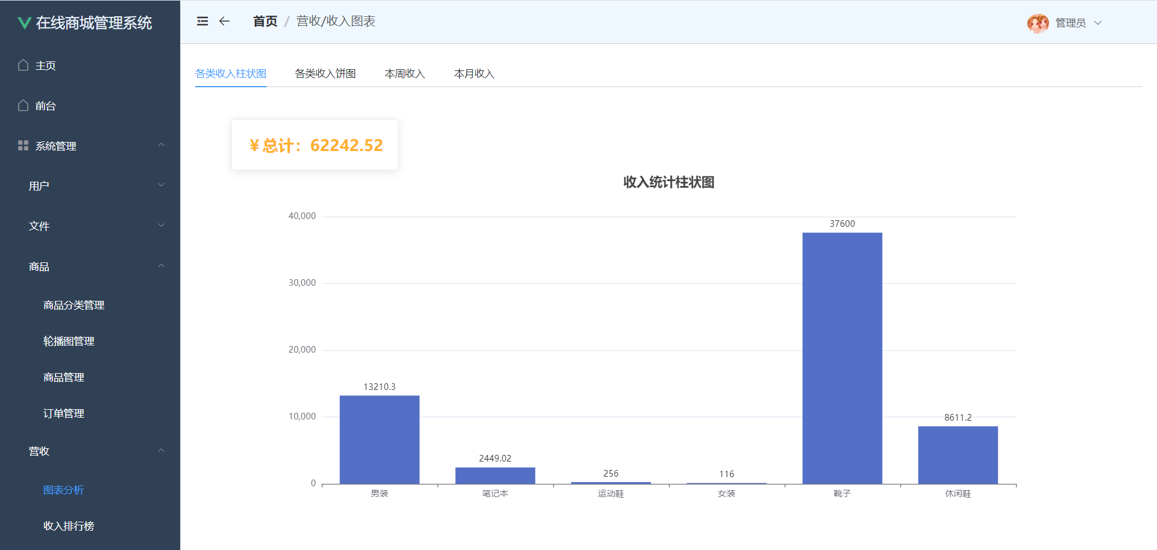

<el-tabs v-model="activeName" @tab-click="handleClick">

      <el-card

        style="

          display: inline-block;

          margin-left: 50px;

          margin-top: 30px;

          font-weight: bold;

          font-size: 22px;

          color: #ffb02a;

        "

        >￥总计：{{ total | numFilter }}</el-card

      >

      <!--      柱状图-->

      <el-tab-pane label="各类收入柱状图" name="bar">

        <div

          id="bar"

          style="width: 1200px; height: 500px; margin: auto auto"

        ></div>

      </el-tab-pane>

      <!--      饼图-->

      <el-tab-pane label="各类收入饼图" name="pie">

        <div

          id="pie"

          style="width: 600px; height: 600px; margin: 10px auto"

        ></div>

      </el-tab-pane>

      <!--  本周收入折线图-->

      <el-tab-pane label="本周收入" name="line1">

        <div

          id="weekLine"

          style="width: 900px; height: 500px; margin: 10px auto"

        ></div>

      </el-tab-pane>

      <!-- 本月收入折线图-->

      <el-tab-pane label="本月收入" name="line2">

        <div

          id="monthLine"

          style="width: 1500px; height: 500px; margin: 10px auto"

        ></div>

      </el-tab-pane>

    </el-tabs>

## 6.2 内部接口

### 6.2.1 登录接口

@PostMapping("/login")  
public Result login(@RequestBody LoginForm loginForm) {  
 UserDTO dto = userService.login(loginForm);  
 return Result.*success*(dto);  
}

### 6.2.2 注册接口

@PostMapping("/register")  
public Result register(@RequestBody LoginForm loginForm) {  
 User user = userService.register(loginForm);  
 return Result.*success*(user);  
}

### 6.2.3 地址管理接口

*/*  
查询  
*/*@GetMapping("/{userId}")  
public Result findAllById(@PathVariable Long userId) {  
 return Result.*success*(addressService.findAllById(userId));  
}  
  
@GetMapping  
public Result findAll() {  
 List<Address> list = addressService.list();  
 return Result.*success*(list);  
}  
  
  
*/*  
保存  
*/*@PostMapping  
public Result save(@RequestBody Address address) {  
 boolean b = addressService.saveOrUpdate(address);  
 if(b){  
 return Result.*success*();  
 }else{  
 return Result.*error*(Constants.*CODE_500*,"保存地址失败");  
 }  
  
}  
  
@PutMapping  
public Result update(@RequestBody Address address) {  
 addressService.updateById(address);  
 return Result.*success*();  
}  
  
*/*  
删除  
*/*@DeleteMapping("/{id}")  
public Result delete(@PathVariable Long id) {  
 addressService.removeById(id);  
 return Result.*success*();  
}

### 6.2.4 头像管理接口

*//上传头像*@PostMapping()  
public Result uploadAvatar(@RequestParam MultipartFile file){  
 System.*out*.println("uploadAvatar====>");  
 String url = avatarService.upload(file);  
 return Result.*success*(url);  
}  
*//根据文件名下载文件，即文件的url*@GetMapping("/{fileName}")  
public void download(@PathVariable String fileName, HttpServletResponse response){  
 avatarService.download(fileName,response);  
}  
*//根据文件id删除文件*@Authority(AuthorityType.*requireAuthority*)  
@DeleteMapping("/{id}")  
public Result deleteById(@PathVariable int id){  
 int i = avatarService.delete(id);  
 if(i == 1){  
 return Result.*success*();  
 }else{  
 return Result.*error*(Constants.*CODE_500*,"删除失败");  
 }  
}  
*//查询*@GetMapping("/page")  
public Result selectPage(@RequestParam int pageNum,  
 @RequestParam int pageSize){  
 int index = (pageNum - 1) * pageSize;  
 List<Avatar> avatars = avatarService.selectPage(index, pageSize);  
 int total = avatarService.getTotal();  
 HashMap<String, Object> map = new HashMap<>();  
 map.put("records",avatars);  
 map.put("total",total);  
 return Result.*success*(map);  
}

### 6.2.5 轮播图管理接口

*/*  
查询  
*/*@GetMapping("/{id}")  
public Result findById(@PathVariable Long id) {  
 return Result.*success*(carouselService.getById(id));  
}  
  
@GetMapping  
public Result findAll() {  
 List<Carousel> list = carouselService.getAllCarousel();  
 return Result.*success*(list);  
}  
  
*/*  
保存  
*/*@Authority(AuthorityType.*requireAuthority*)  
@PostMapping  
public Result save(@RequestBody Carousel carousel) {  
 Good good = goodService.getById(carousel.getGoodId());  
 if(good == null) {  
 return Result.*error*("400", "商品id错误，未查询到商品id = " + carousel.getGoodId());  
 }  
 carouselService.saveOrUpdate(carousel);  
 return Result.*success*();  
}  
@Authority(AuthorityType.*requireAuthority*)  
@PutMapping  
public Result update(@RequestBody Carousel carousel) {  
 Good good = goodService.getById(carousel.getGoodId());  
 if(good == null) {  
 return Result.*error*("400", "商品id错误，未查询到商品id = " + carousel.getGoodId());  
 }  
 carouselService.updateById(carousel);  
 return Result.*success*();  
}  
  
*/*  
删除  
*/*@Authority(AuthorityType.*requireAuthority*)  
@DeleteMapping("/{id}")  
public Result delete(@PathVariable Long id) {  
 carouselService.removeById(id);  
 return Result.*success*();  
}

### 6.2.6 购物车管理接口

*/*  
查询  
*/  
//根据购物车id查询*@GetMapping("/{id}")  
public Result selectById(@PathVariable Long id) {  
 return Result.*success*(cartService.getById(id));  
}  
*//查找所有用户的购物车*@GetMapping  
public Result findAll() {  
 List<Cart> list = cartService.list();  
 return Result.*success*(list);  
}  
*//查找某个用户的购物车*@GetMapping("/userid/{userId}")  
public Result selectByUserId(@PathVariable Long userId) {  
 return Result.*success*(cartService.selectByUserId(userId)) ;  
}  
  
*/*  
保存  
*/*@PostMapping  
public Result save(@RequestBody Cart cart) {  
 cart.setCreateTime(DateUtil.*now*());  
 cartService.saveOrUpdate(cart);  
 return Result.*success*();  
}  
  
@PutMapping  
public Result update(@RequestBody Cart cart) {  
 cartService.updateById(cart);  
 return Result.*success*();  
}  
  
*/*  
删除  
*/*@DeleteMapping("/{id}")  
public Result delete(@PathVariable Long id) {  
 cartService.removeById(id);  
 return Result.*success*();  
}

### 6.2.7 分类管理接口

*/*  
查询  
*/*@GetMapping("/{id}")  
public Result findById(@PathVariable Long id) {  
 return Result.*success*(categoryService.getById(id));  
}  
  
@GetMapping  
public Result findAll() {  
 List<Category> list = categoryService.list();  
 return Result.*success*(list);  
}  
  
*/*  
保存  
*/*@PostMapping  
public Result save(@RequestBody Category category) {  
 categoryService.saveOrUpdate(category);  
 return Result.*success*();  
}  
  
*/**  
 * 新增下级分类 + 上下级分类关联  
 *  
 * @param category 下级分类  
 * @return 结果  
 */*@PostMapping("/add")  
public Map<String, Object> add(@RequestBody Category category) {  
 categoryService.add(category);  
 return BaseApi.*success*();  
}  
  
@Authority(AuthorityType.*requireAuthority*)  
@PutMapping  
public Result update(@RequestBody Category category) {  
 categoryService.updateById(category);  
 return Result.*success*();  
}  
  
  
*/**  
 * 删除分类  
 *  
 * @param id id  
 * @return 结果  
 */*@Authority(AuthorityType.*requireAuthority*)  
@GetMapping("/delete")  
public Map<String, Object> delete(@RequestParam("id") Long id) {  
 return categoryService.delete(id);  
}

### 6.2.8 文件管理接口

*//上传文件*@PostMapping("/upload")  
public Result upload(@RequestParam MultipartFile file){  
 String url = fileService.upload(file);  
 return Result.*success*(url);  
}  
  
*//根据文件名下载文件，即文件的url*@GetMapping("/{fileName}")  
public void download(@PathVariable String fileName, HttpServletResponse response){  
 fileService.download(fileName,response);  
}  
*//根据文件id删除文件*@Authority(AuthorityType.*requireAuthority*)  
@DeleteMapping("/{id}")  
public Result deleteById(@PathVariable int id){  
 int i = fileService.fakeDelete(id);  
 if(i == 1){  
 return Result.*success*();  
 }else{  
 return Result.*error*(Constants.*CODE_500*,"删除失败");  
 }  
}  
*//批量删除文件*@Authority(AuthorityType.*requireAuthority*)  
@PostMapping("/del/batch")  
public Result deleteBatch(@RequestBody List<Integer> ids){  
 for (Integer id : ids) {  
 int i = fileService.fakeDelete(id);  
 if(i != 1){  
 return Result.*error*(Constants.*CODE_500*,"删除文件："+fileService.getById(id).getName()+"时失败，删除已终止");  
 }  
 }  
 return Result.*success*();  
}  
  
@Authority(AuthorityType.*requireAuthority*)  
@GetMapping("/enable")  
public Result changeEnable(@RequestParam int id,@RequestParam boolean enable){  
 int i = fileService.changeEnable(id, enable);  
 if(i == 0){  
 return Result.*error*(Constants.*CODE_500*,"修改失败");  
 }else {  
 return Result.*success*();  
 }  
  
}  
*//查询*@GetMapping("/page")  
public Result selectPage(@RequestParam int pageNum,  
 @RequestParam int pageSize,  
 @RequestParam(required = false) String fileName){  
  
 IPage<MyFile> myFileIPage = fileService.selectPage(pageNum, pageSize, fileName);  
 return Result.*success*(myFileIPage);  
}

### 6.2.9 商品管理接口

@Authority(AuthorityType.*requireAuthority*)  
@PostMapping  
public Result save(@RequestBody Good good) {  
 System.*out*.println(good);  
 return Result.*success*(goodService.saveOrUpdateGood(good));  
}  
  
@Authority(AuthorityType.*requireAuthority*)  
@PutMapping  
public Result update(@RequestBody Good good) {  
 goodService.update(good);  
 return Result.*success*();  
}  
  
@Authority(AuthorityType.*requireAuthority*)  
@DeleteMapping("/{id}")  
public Result delete(@PathVariable Long id) {  
 goodService.deleteGood(id);  
 return Result.*success*();  
}  
  
@GetMapping("/{id}")  
public Result findById(@PathVariable Long id) {  
 return Result.*success*(goodService.getGoodById(id));  
}  
  
*//获取商品的规格信息*@GetMapping("/standard/{id}")  
public Result getStandard(@PathVariable int id) {  
 return Result.*success*(goodService.getStandard(id));  
}  
*//查询推荐商品，即recommend=1*@GetMapping  
public Result findAll() {  
  
 return Result.*success*(goodService.findFrontGoods());  
}  
*//查询销量排行*@GetMapping("/rank")  
public Result getSaleRank(@RequestParam int num){  
 return Result.*success*(goodService.getSaleRank(num));  
}  
*//保存商品的规格信息*@PostMapping("/standard")  
public Result saveStandard(@RequestBody List<Standard> standards, @RequestParam int goodId) {  
 *//先删除全部旧记录* standardService.deleteAll(goodId);  
 *//然后插入新记录* for (Standard standard : standards) {  
 standard.setGoodId(goodId);  
 if(!standardService.save(standard)){  
 return Result.*error*(Constants.*CODE_500*,"保存失败");  
 }  
 }  
 return Result.*success*();  
}  
  
*//删除商品的规格信息*@Authority(AuthorityType.*requireAuthority*)  
@DeleteMapping("/standard")  
public Result delStandard(@RequestBody Standard standard) {  
 boolean delete = standardService.delete(standard);  
 if(delete) {  
 return Result.*success*();  
 }else {  
 return Result.*error*(Constants.*CODE_500*,"删除失败");  
 }  
}  
  
*//修改商品的推荐字段*@Authority(AuthorityType.*requireAuthority*)  
@GetMapping("/recommend")  
public Result setRecommend(@RequestParam Long id,@RequestParam Boolean isRecommend){  
 return Result.*success*(goodService.setRecommend(id,isRecommend));  
}  
  
@GetMapping("/page")  
public Result findPage(  
 @RequestParam(required = false, defaultValue = "1") Integer pageNum,  
 @RequestParam(required = false, defaultValue = "10") Integer pageSize,  
 @RequestParam(required = false, defaultValue = "") String searchText,  
 @RequestParam(required = false) Integer categoryId) {  
  
 return Result.*success*(goodService.findPage(pageNum,pageSize,searchText,categoryId));  
}  
@GetMapping("/fullPage")  
public Result findFullPage(  
 @RequestParam(required = false, defaultValue = "1") Integer pageNum,  
 @RequestParam(required = false, defaultValue = "10") Integer pageSize,  
 @RequestParam(required = false, defaultValue = "") String searchText,  
 @RequestParam(required = false) Integer categoryId) {  
  
 return Result.*success*(goodService.findFullPage(pageNum,pageSize,searchText,categoryId));  
}

### 6.2.10 图标管理接口

*/*  
查询  
*/*@GetMapping("/{id}")  
public Result findById(@PathVariable Long id) {  
 return Result.*success*(iconService.getById(id));  
}  
  
@GetMapping  
public Result findAll() {  
 List<Icon> list = iconService.getIconCategoryMapList();  
 return Result.*success*(list);  
}  
  
  
*/*  
保存  
*/*@Authority(AuthorityType.*requireAuthority*)  
@PostMapping  
public Result save(@RequestBody Icon icon) {  
 iconService.saveOrUpdate(icon);  
 return Result.*success*();  
}  
  
@Authority(AuthorityType.*requireAuthority*)  
@PutMapping  
public Result update(@RequestBody Icon icon) {  
 iconService.updateById(icon);  
 return Result.*success*();  
}  
  
*/*  
 *删除  
 */*@Authority(AuthorityType.*requireAuthority*)  
@GetMapping("/delete")  
public Map<String, Object> delete(@RequestParam("id") Long id) {  
 return iconService.deleteById(id);  
}

### 6.2.11 收入分析管理接口

@GetMapping("/chart")  
public Result getChart(){  
 return Result.*success*(incomeService.getChart());  
}  
@GetMapping("/week")  
public Result getWeekIncome(){  
 return Result.*success*(incomeService.getWeekIncome());  
}  
  
@GetMapping("/month")  
public Result getMonthIncome(){  
 return Result.*success*(incomeService.getMonthIncome());  
}

### 6.2.12 订单管理接口

*/*  
查询  
*/*@GetMapping("/userid/{userid}")  
public Result selectByUserId(@PathVariable int userid) {  
 return Result.*success*(orderService.selectByUserId(userid));  
}  
@GetMapping("/orderNo/{orderNo}")  
public Result selectByOrderNo(@PathVariable String orderNo) {  
 return Result.*success*(orderService.selectByOrderNo(orderNo));  
}  
@GetMapping  
public Result findAll() {  
 List<Order> list = orderService.list();  
 return Result.*success*(list);  
}  
  
*/*  
分页查询  
*/*@GetMapping("/page")  
public Result findPage(@RequestParam int pageNum,  
 @RequestParam int pageSize,  
 String orderNo,String state){  
 IPage<Order> orderPage = new Page<>(pageNum,pageSize);  
 QueryWrapper<Order> orderQueryWrapper = new QueryWrapper<>();  
 orderQueryWrapper.ne("state","待付款");  
 if(!Util.*isEmptyString*(state)){  
 orderQueryWrapper.eq("state",state);  
 }  
 if(!Util.*isEmptyString*(orderNo)){  
 orderQueryWrapper.like("order_no",orderNo);  
 }  
  
 orderQueryWrapper.orderByDesc("create_time");  
 return Result.*success*(orderService.page(orderPage,orderQueryWrapper));  
}  
*/*  
保存  
*/*@PostMapping  
public Result save(@RequestBody Order order) {  
 String orderNo = orderService.saveOrder(order);  
 return Result.*success*(orderNo);  
  
}  
*//支付订单*@GetMapping("/paid/{orderNo}")  
public Result payOrder(@PathVariable String orderNo){  
 orderService.payOrder(orderNo);  
 return Result.*success*();  
}  
*//发货*@Authority(AuthorityType.*requireAuthority*)  
@GetMapping("/delivery/{orderNo}")  
public Result delivery(@PathVariable String orderNo){  
 orderService.delivery(orderNo);  
 return Result.*success*();  
}  
*//确认收货*@GetMapping("/received/{orderNo}")  
public Result receiveOrder(@PathVariable String orderNo){  
 if(orderService.receiveOrder(orderNo)){  
 return Result.*success*();  
 }  
 else {  
 return Result.*error*(Constants.*CODE_500*,"确认收货失败");  
 }  
}  
  
@PutMapping  
public Result update(@RequestBody Order order) {  
 orderService.updateById(order);  
 return Result.*success*();  
}  
  
*/*  
删除  
*/*@DeleteMapping("/{id}")  
public Result delete(@PathVariable Long id) {  
 orderService.removeById(id);  
 return Result.*success*();  
}

### 6.2.13 角色管理接口

@PostMapping("/role")  
public Result getUserRole(){  
 User currentUser = TokenUtils.*getCurrentUser*();  
 return Result.*success*(currentUser.getRole());  
}

### 6.2.14 用户管理接口

@GetMapping("/userinfo/{username}")  
public Result getUserInfoByName(@PathVariable String username) {  
 User one = userService.getOne(username);  
 return Result.*success*(one);  
}  
  
@GetMapping("/userid")  
public long getUserId() {  
 return TokenUtils.*getCurrentUser*().getId();  
}  
  
@GetMapping("/user/")  
public Result findAll() {  
 List<User> list = userService.list();  
 return Result.*success*(list);  
}  
  
@PostMapping("/user")  
public Result save(@RequestBody User user) {  
  
 return userService.saveUpdate(user);  
}  
  
@Authority(AuthorityType.*requireAuthority*)  
@DeleteMapping("/user/{id}")  
public Result deleteById(@PathVariable int id) {  
 boolean isSuccessful = userService.removeById(id);  
 if (isSuccessful) {  
 return Result.*success*();  
 } else {  
 return Result.*error*(Constants.*CODE_500*, "删除失败");  
 }  
}  
  
@Authority(AuthorityType.*requireAuthority*)  
@PostMapping("/user/del/batch")  
public Result deleteBatch(@RequestBody List<Integer> ids) {  
 boolean isSuccessful = userService.removeBatchByIds(ids);  
 if (isSuccessful) {  
 return Result.*success*();  
 } else {  
 return Result.*error*(Constants.*CODE_500*, "删除失败");  
 }  
}  
  
@GetMapping("/user/page")  
public Result findPage(@RequestParam int pageNum,  
 @RequestParam int pageSize,  
 String id,  
 String username,  
 String nickname) {  
 IPage<User> userPage = new Page<>(pageNum, pageSize);  
 QueryWrapper<User> userQueryWrapper = new QueryWrapper<>();  
 if (!Util.*isEmptyString*(id)) {  
 userQueryWrapper.like("id", id);  
 }  
 if (!Util.*isEmptyString*(username)) {  
 userQueryWrapper.like("username", username);  
 }  
 if (!Util.*isEmptyString*(nickname)) {  
 userQueryWrapper.like("nickname", nickname);  
 }  
 userQueryWrapper.orderByDesc("id");  
 System.*out*.println("============" + TokenUtils.*getCurrentUser*());  
 return Result.*success*(userService.page(userPage, userQueryWrapper));  
}  
  
*/**  
 * 重置密码  
 *  
 * @param id 用户id  
 * @param newPassword 新密码  
 * @return 结果  
 */*@GetMapping("/user/resetPassword")  
public Result resetPassword(@RequestParam String id, @RequestParam String newPassword) {  
 userService.resetPassword(id, newPassword);  
 return Result.*success*();  
}

# 7 性能

## 7.1 精度

要按照严格的数据格式输入，不能输入非法字符，否则系统不给予响应进行处理，查询时要保证准确率为100%，所有包含查询关键字的书籍都应能查到，不能有遗漏。

## 7.2 时间特性

（1）响应时间：用户任意操作后5秒内系统给予反馈信息。

（2）更新处理时间：由系统运行状态来决定。

（3）数据的转换和传送时间：能够在20秒内完成。

## 7.3 灵活性

当需求发生某些变化时，该软件的基本操作、数据结构、运行环境等等基本不会发生变化，只是对系统的数据库的文件和记录进行处理，就可以满足需求。

# 8 测试

| **功能点** | **测试用例** | **输出结果** |
| --- | --- | --- |
| 商品管理 | 添加商品成功 | 商品成功添加到商品列表 |
| 商品管理 | 编辑商品信息成功 | 商品信息更新成功 |
| 商品管理 | 删除商品成功 | 商品成功从商品列表中删除 |
| 商品管理 | 删除商品失败（该商品已被订单引用） | 提示该商品已被订单引用，无法删除 |
| 商品分类 | 添加分类成功 | 分类成功添加到分类列表 |
| 商品分类 | 添加分类失败（分类名重复） | 提示分类名已存在 |
| 商品分类 | 编辑分类信息成功 | 分类信息更新成功 |
| 商品分类 | 编辑分类信息失败（分类名重复） | 提示分类名已存在 |
| 商品分类 | 删除分类成功 | 分类成功从分类列表中删除 |
| 商品分类 | 删除分类失败（该分类下有商品） | 提示该分类下有商品，无法删除 |
| 订单管理 | 查看订单详细信息 | 成功显示订单的详细信息 |
| 用户管理 | 添加管理员成功 | 管理员成功添加到管理员列表 |
| 用户管理 | 添加管理员失败（用户名已存在） | 提示用户名已存在 |
| 用户管理 | 编辑管理员信息成功 | 管理员信息更新成功 |
| 用户管理 | 编辑管理员信息失败（用户名已存在） | 提示用户名已存在 |
| 用户管理 | 删除管理员成功 | 管理员成功从管理员列表中删除 |
| 用户管理 | 删除管理员失败（该管理员是唯一管理员） | 提示该管理员是唯一管理员，无法删除 |
| 用户管理 | 添加普通买家用户成功 | 用户成功添加到用户列表 |
| 用户管理 | 添加普通买家用户失败（用户名已存在） | 提示用户名已存在 |
| 用户管理 | 编辑普通买家用户信息成功 | 用户信息更新成功 |
| 用户管理 | 删除普通买家用户成功 | 用户成功从用户列表中删除 |
| 用户管理 | 查看用户购物车商品 | 成功显示用户购物车商品 |
| 购物车管理 | 添加商品到购物车成功 | 商品成功添加到购物车 |
| 购物车管理 | 添加商品到购物车失败（该商品已经在购物车中） | 提示该商品已经在购物车中 |
| 购物车管理 | 从购物车删除商品成功 | 商品成功从购物车中删除 |
| 购物车管理 | 从购物车删除商品失败（该商品不在购物车中） | 提示该商品不在购物车中 |